ボディマップ（あざ・赤み・きず）
見つけたところに ○ をつけてください。原因は「分からない」と書いてかまいません。
日にち・時間 月 日 時 分 | 利用者さん 様 | 見つけた人
見つけた場面 □入浴・清拭 □着がえ □おむつ交換 □移乗 □食事 □その他（ ）
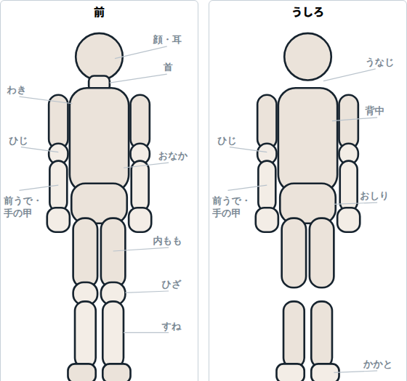
書き方 見つけたところに ○ をつけて、そのとなりに ①②③ と番号を書いてください。下の表に、番号ごとに書きます。図は目安です。
■ 番号ごとに書く
№ | 部位 | 大きさ | 形 | 押すと／痛み
① |  | 約 cm × cm | □丸 □線じょう  □指のあと □わからない | 押すと □消える □消えない  痛み □あり □なし □わからない
② |  | 約 cm × cm | □丸 □線じょう  □指のあと □わからない | 押すと □消える □消えない  痛み □あり □なし □わからない
③ |  | 約 cm × cm | □丸 □線じょう  □指のあと □わからない | 押すと □消える □消えない  痛み □あり □なし □わからない
看護師へ報告 | □した（ 時 分・相手 ） □これから
思いあたること | □分からない □あり（ ）
同じ場所は何回目 | □はじめて □2回目 □3回目以上 □わからない
■ そのあと（見た日を書く）
いつ | 見た日・時間 | ようす（大きさ・色・痛み・広がっていないか） | 見た人
つぎの日 | 月 日 時
3日後 | 月 日 時
1週間後 | 月 日 時
原因は「分からない」と書いてかまいません。色や形から、いつできたかを断定しないでください。判断は施設の規程と、医師・看護師にゆだねてください。この様式は記録用であり、診断や治療の判断に用いるものではありません。
高齢者支援実務研究所 様式一式 ／ この様式は一例です。項目は施設に合わせて書き換えてください。事故報告・行政への報告の様式や基準は、所属施設の規程と自治体の定めに従ってください。

